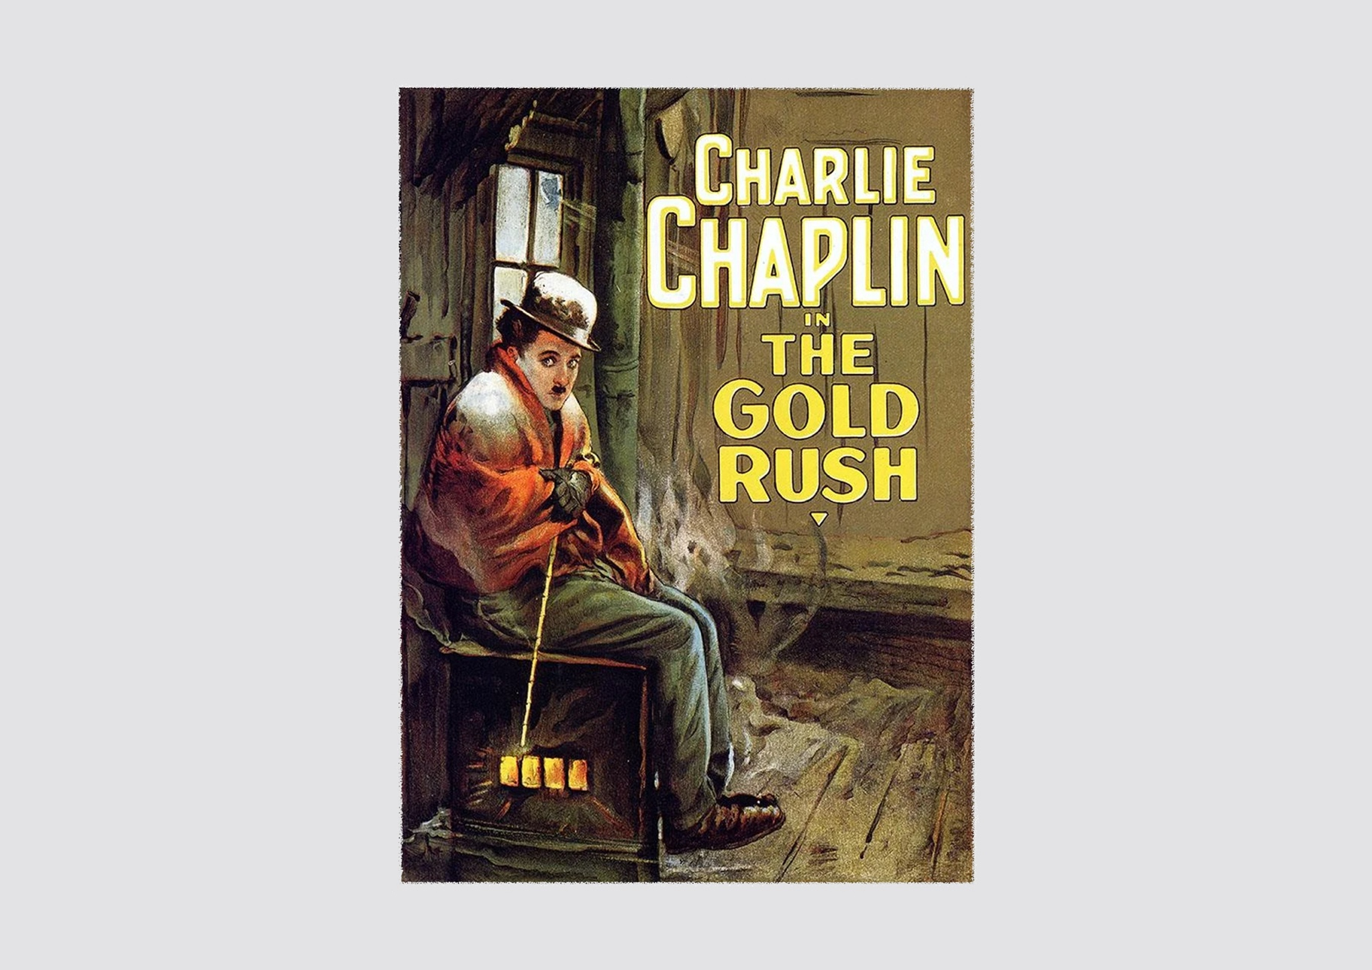
MUSIQUE DE FILM
Cette unité d’apprentissage porte sur
la composition d’une trame sonore pour une scène cinématographique tirée du film de Charlie Chaplin intitulé La ruée vers l’or.

L’élève utilise les processus de création et d’analyse critique appliqués à des activités d’apprentissage.

Elle, il ou iel explore les éléments clés
de la hauteur, de la durée, de l’intensité,
et du timbre ainsi que le principe esthétique de la variété en lien symbolique avec la scène cinématographique choisie.

L’élève expérimente avec la hauteur en clé de sol, la durée en rythme de 3 temps à la mesure, l’intensité de nuances douces à fortes, le timbre de différentes familles d’instruments et le principe esthétique de la variété. Pour ce faire, elle ou il utilise un logiciel de composition musicale.

L’élève élabore une composition dans laquelle elle ou il intègre le meilleur de son travail d’exploration et d’expérimentation afin d’exprimer les émotions et les évènements de la scène choisie.

Finalement, l’élève joue sa composition durant le déroulement de la scène cinématographique choisie.

AMU Unité 7.1

CONTINUUM HISTORIQUE :
AMU 7.1

6 périodes de 45min.
VI
DURÉE APPROXIMATIVE
ATTENTES ET
CONTENUS
D’APPRENTISSAGE

Consultez le programme-cadre en Éducation artistique – Musique

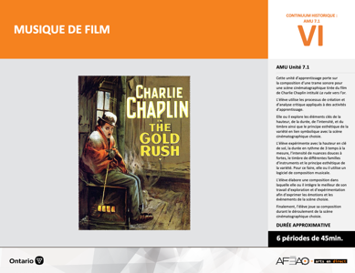

Version intégrale
MUSIQUE DE FILM
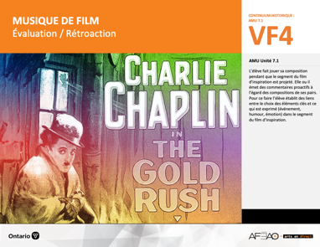
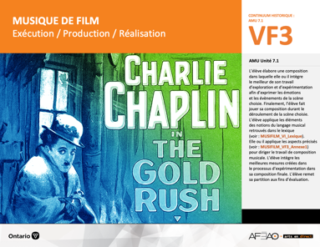
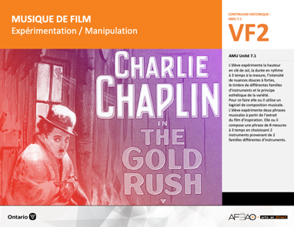
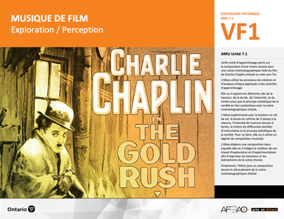
- MUSIFILM_VI_Fiche
- MUSIFILM_VI_Ligne
- MUSIFILM_VI_Lexique
- MUSIFILM_VI_Preunite
- MUSIFILM_VF1_Video1
- MUSIFILM_VF1_Video2
- MUSIFILM_VF1_Exercice1
- MUSIFILM_VF1_Exercice2
- MUSIFILM_VF2_Logiciel

- MUSIFILM_VF2_Logiciel
- MUSIFILM_VF1_Video2
- MUSIFILM_VF2_Annexe1
- MUSIFILM_VF3_Annexe1
- MUSIFILM_VF4_Annexe1
- MUSIFILM_VF4_Annexe2
- MUSIFILM_VI_Lexique
- MUSIFILM_VF1_Video2
- MUSIFILM_VF1_Exercice2
- MUSIFILM_VF2_Logiciel
- MUSIFILM_VF2_Annexe1
- MUSIFILM_VI_Lexique
- MUSIFILM_VF1_Video2
- MUSIFILM_VF2_Logiciel
- MUSIFILM_VF2_Annexe1
- MUSIFILM_VF3_Annexe1
- MUSIFILM_VF1_Exercice1
Documents d’accompagnement
Musique
7e

D1.1, D1.2, D1.3
D2.1, D2.2, D2.3
D3.1, D3.2
VF1
Exploration / Perception
VF4
Évaluation / Rétroaction

VF3
Exécution / Production / Réalisation

VF2
Expérimentation / Manipulation

Table des matières
ÉQUIPE DE TRAVAIL

Conceptualisation
Louise Conway
Lise B. L. Goulet
Artina Voz

Rédaction
Louise Conway

Validation
Victor Sanchez

Révisions pédagogique
et linguistique
Lise B. L. Goulet
Roseline Harrison

Provenance des « images »
WIKIPÉDIA

Crédits photographiques
Libres de droits d’auteurs

Mise en page
Anne Lizotte

- Description
- Liste des attentes et contenus
- Musique - 7e année
- Tableau des fondements théoriques à l’étude
- Musique - 7e année
- Déroulement
- Exploration / Perception
- Expérimentation / Manipulation
- Exécution / Production / Réalisation
- Évaluation / Rétroaction
VF2 : Expéri / Mani
VF4 : Éva / Rétro

VF1 : Explo / Percep

Version intégrale (VI)
VF3 : Exé / Prod / Réa

- Description
Cette unité d’apprentissage porte sur la composition d’une trame sonore pour une scène cinématographique tirée du film de Charlie Chaplin intitulé La ruée
vers l’or. L’élève utilise les processus de création et d’analyse critique appliqués à des activités d’apprentissage. L’élève explore et expérimente les notes en clé de sol, la durée à 3 temps, l’intensité des nuances entre doux à fort, le timbre des familles de cordes, de vents, de cuivres, de percussions et le principe esthétique de la variété qui pourraient s’adapter à la scène cinématographique. Pour ce faire, elle, il ou iel utilise un logiciel de composition musicale. L’élève choisit les meilleurs des notes, rythmes, intensités et timbres pour accompagner la scène. Finalement, l’élève joue sa composition durant le déroulement
de la scène cinématographique choisie.

Description de chaque étape du déroulement VF (fragmentée)
VF1 : Exploration / Perception
L’élève explore un extrait de musique instrumentale du film de John William, Harry Potter et l'école des sorciers, 2001 https://youtu.be/9B-34oE5new en tapant le rythme à 3 temps par mesure (voir exercice rythmes à trois temps). Par la suite, elle, il ou iel explore la musique d’un extrait du film de D. Elinor La ruée vers l’or, 1925 https://youtu.be/RNdaVbQB4g8 en tapant ce même rythme. Elle, il ou iel explore les éléments clés de la hauteur, de la durée, de l’intensité, et du timbre ainsi que le principe esthétique de la variété en lien symbolique avec la scène cinématographique choisie.
VF2 : Expérimentation / Manipulation
L’élève expérimente la hauteur en clé de sol, la durée en rythme à 3 temps à la mesure, l’intensité de nuances douces à fortes, le timbre de différentes
familles d’instruments et le principe esthétique de la variété. Pour ce faire elle, il ou iel utilise un logiciel de composition musicale. L’élève expérimente deux phrases musicales à partir de l’extrait du film d’inspiration. Elle, il ou iel compose une phrase de 8 mesures à 3 temps en choisissant 2 instruments provenant
de 2 familles différentes d’instruments.
VF3 : Exécution / Production / Réalisation
L’élève élabore une composition dans laquelle elle, il ou iel intègre le meilleur de son travail d’exploration et d’expérimentation afin d’exprimer les émotions
et les évènements de la scène choisie. Finalement, l’élève fait jouer sa composition durant le déroulement de la scène choisie. L’élève applique les éléments
des notions du langage musical retrouvés dans le lexique (voir : MUSIFILM_VI_Lexique). Elle, il ou iel applique les aspects précisés (voir : MUSIFILM_VF3_Annexe1) pour diriger le travail de composition musicale. L’élève intègre les meilleures mesures créées dans le processus d’expérimentation dans sa composition finale. L’élève remet sa partition aux fins d’évaluation.
VF4 : Évaluation / Rétroaction
L’élève fait jouer sa composition pendant que le segment du film d’inspiration est projeté. Elle, il ou iel émet des commentaires proactifs à l’égard des compositions de ses pairs. Pour ce faire l’élève établit des liens entre le choix des éléments clés et ce qui est exprimé (événement, humour, émotion) dans le segment du film d’inspiration.
VF2 : Expéri / Mani
VF4 : Éva / Rétro

VF1 : Explo / Percep

Version intégrale (VI)
VF3 : Exé / Prod / Réa

- Liste des attentes et contenus
À la fin de la 7e année, l’élève doit pouvoir :
MUSIQUE

Attente :
- D1. produire en jouant des compositions en appliquant les fondements à l’étude et en suivant le processus de création artistique.
- D2. communiquer son analyse et son appréciation de diverses œuvres musicales en utilisant les termes justes et le processus d’analyse critique.
- D3. expliquer la dimension sociale et culturelle de la musique ainsi que les fondements à l’étude dans diverses œuvres musicales d’hier et d’aujourd’hui provenant d’ici et d’ailleurs.

CONTENUS D’APPRENTISSAGE
Pour satisfaire aux attentes, l’élève doit pouvoir :
Production et expression
- D1.1 recourir au processus de création artistique pour réaliser diverses œuvres (différentes compositions) musicales.
- D1.2 créer des compositions musicales en respectant des critères précis (p. ex., clés de sol, différents tempi, différents timbres, différentes mesures).
- D1.3 interpréter des compositions musicales dans les cadres d’un ensemble en suivant les techniques d’interprétation et les techniques instrumentales.

Analyse et appréciation
- D2.1 recourir au processus d’analyse critique pour analyser et apprécier diverses œuvres (compositions) musicales.
- D2.2 analyser, à l’aide des fondements à l’étude, plusieurs courants musicaux (p. ex., les rythmes dans le reggae, le rap et le jazz).
- D2.3 exprimer oralement son appréciation de compositions instrumentales en dégageant les images et les émotions que ces œuvres suscitent.

Connaissance et compréhension
- D3.1 reconnaître les symboles et signes du langage musical traditionnel.
- D3.2 reconnaître les instruments et les techniques d’interprétation (d’exécution) qui caractérisent différents ensembles (p. ex., orchestres, ensemble
de jazz, groupe de Rock).

VF2 : Expéri / Mani
VF4 : Éva / Rétro

VF1 : Explo / Percep

Version intégrale (VI)
VF3 : Exé / Prod / Réa

- Tableau des fondements théoriques à l’étude

MUSIQUE
FONDEMENTS À L’ÉTUDE 7E ANNÉE

Éléments clés
Hauteur |  | Durée |  | Intensité |  | Timbre
•  •  •  •  • | notes de la gamme en clés de sol et de fa  position des notes de la gamme et des silences sur la portée en clé de sol et de fa  clé de fa : signe placé au début d’une portée et donnant son nom à la note sur la 4e ligne de la portée  gamme de do majeur  symboles d’altération | •  •  •  •  • | valeur des figures de notes : ronde, ronde pointée, blanche, blanche pointée, noire, noire pointée, croche, croche pointée, double croche, triolet  valeur des figures de silences : pause, pause pointée,  demi-pause, demi-pause pointée, soupir, soupir pointé, demi-soupir, demi-soupir pointé, quart de soupir,  quart de soupir pointé  chiffres indicateurs : mesures binaire et ternaire  staccato : jouer en détachant bien les notes  signes de reprise : coda (section située à la fin d’un mouvement en guise d’épilogue) et da capo  (jouer en reprenant depuis le début) | •  •  • | crescendo, decrescendo  nuances : pianissimo, piano, mezzo piano,  mezzo forte, forte, fortissimo  sforzando (sf) :  jouer avec emphase | •  •  • | chant à l’unisson, à deux voix (S.S., S.A.) et en canon  à plusieurs voix  instruments à vent en bois  et en cuivre, percussions  ensemble d’instruments : orchestre, groupe Rock, ensemble e de Jazz,  ensemble de guitares
Principe esthétique |  |  | Forme de représentation et technique
•  •  •  •  • | contraste  répétition  variété  équilibre  unité | •  •  •  •  •  • | musiques : autochtone, instrumentale (p. ex., films), électronique, romantique (p. ex., poème symphonique), contemporaine  genres musicaux : Jazz, Rock, Hip-Hop, Rhythm & Blues, Rap, Country  technique d’interprétation de la voix et des instruments  technique vocale : échauffement de la voix, connaissance du texte, posture, concentration, justesse vocale,  maîtrise de vocalises simples, respiration, prononciation  technique instrumentale : utilisation et entretien de l’instrument, respiration, échauffement, exercices de sonorité  technologies de l’information et des communications : logiciels de composition musicale

VF2 : Expéri / Mani
VF4 : Éva / Rétro

VF1 : Explo / Percep

Version intégrale (VI)
VF3 : Exé / Prod / Réa

- Déroulement
Exploration / Perception

Préambule générique à toutes les unités d’apprentissage AMU (voir MUSIFILM_VI_Preunite).

Matériel, outil, équipement
- Prévoyez utiliser un écran tactile, un écran intelligent ou une projection multimédia.
- Prévoyez utiliser un logiciel de composition (voir : MUSIFILM_VF2_Logiciel).

Enseignante / Enseignant
- Présentez la première vidéo d’un extrait du film Harry Potter, L’école des sorciers.
- Présentez l’exercice des rythmes à 3 temps (voir : MUSIFILM_VF1_Exercice1) et faites taper des mains et du pied ce rythme en suivant les consignes.
- Présentez la deuxième vidéo (voir : MUSIFILM_VF1_Video2).
- Faites remarquer les différentes hauteurs de notes (notes graves, aiguës, répétées), les rythmes (on compte 3 temps dans chaque mesure), les intensités (le volume varie entre doux et fort) et le timbre (des différentes familles d’instruments, p. ex., les cordes, les bois, les cuivres et les percussions) dans les deux extraits.
- Invitez les élèves à identifier les éléments clés qui les impressionnent le plus (p. ex., le son du violon, la durée à 3 temps partagée entre les deux extraits, la variété d’intensité).

Élève
- Partage avec le groupe-classe les aspects des vidéos que tu trouves particulièrement intéressants.

Enseignante / Enseignant
- Consultez et présentez le lexique (voir : MUSIFILM_V1_Lexique).
- Invitez l’élève à utiliser le logiciel (voir : MUSIFILM_VF2_Logiciel) afin d’expérimenter les éléments du lexique avec son Chromebook ou sa tablette.
- Invitez l’élève à explorer les hauteurs de son en clé de sol en utilisant le rythme uniquement de trois noires et le timbre des différentes familles d’instruments (cordes, bois, cuivres, et percussions).

Élève
- Réalise l’exercice et remarque que plusieurs collègues ont choisi différentes notes et différents timbres.

VF2 : Expéri / Mani
VF4 : Éva / Rétro

VF1 : Explo / Percep

Version intégrale (VI)
VF3 : Exé / Prod / Réa

Enseignante / Enseignant
- Expliquez que l’élève va créer une phrase musicale à partir de l’extrait du film à l’étude en se servant d’un logiciel (voir : MUSIFILM_VF2_Logiciel).
- Précisez que l’élève va composer une phrase rythmique de 8 mesures en ¾ (3 temps par mesure).
- Précisez que l’élève devra utiliser uniquement en premier, le son d’un tambour pour composer la phrase rythmique de 8 mesures.
- Présentez l’exemple (voir : MUSIFILM_VF1_Exercice2) au groupe classe dans le but de modeler des phrases rythmiques.
- Invitez l’élève à expérimenter le rythme (3 temps par mesure) avec le son du tambour.
- Invitez l’élève à expérimenter la variété d’intensités dans sa phrase rythmique en variant le volume dans certaines mesures.
- Animez une discussion à partir des mélodies et timbres obtenus et faites valoir que certains choix sont trouvés par instinct, spontanéité et sentiment alors que d’autres sont faits par expérience personnelle (p. ex., on joue un instrument). Précisez que la majorité des personnes choisissent ou gravitent naturellement vers ce qui est le plus agréable à entendre.

Élève
- Donne d’autres exemples concrets de musique de film à partir de ton vécu.

Enseignante / Enseignant
- Faites le lien entre les exercices d’exploration du timbre et le travail de composition demandé.

Élève
- Complète la phrase rythmique de 8 mesures avec le son du tambour.
- Applique des symboles d’intensités.

Enseignante / Enseignant
- Invitez quelques élèves à faire jouer leurs phrases rythmiques sans et avec la variété d’intensités.
- Invitez quelques élèves à identifier l’effet des rythmes et de l’intensité sur la phrase rythmique (p. ex., ajoute un élément de suspens, de surprise,
de calme, d’énergie).

Élève
- Fais jouer ta composition rythmique.
- Identifie l’effet du rythme et de l’intensité sur la phrase rythmique.

VF2 : Expéri / Mani
VF4 : Éva / Rétro

VF1 : Explo / Percep

Version intégrale (VI)
VF3 : Exé / Prod / Réa

DOCUMENTS D’ACCOMPAGNEMENT

- MUSIFILM_VI_Fiche
- MUSIFILM_VI_Ligne
- MUSIFILM_VI_Lexique
- MUSIFILM_VI_Preunite
- MUSIFILM_VF1_Video1
- MUSIFILM_VF1_Video2
- MUSIFILM_VF1_Exercice1
- MUSIFILM_VF1_Exercice2
- MUSIFILM_VF2_Logiciel

VF2 : Expéri / Mani
VF4 : Éva / Rétro

VF1 : Explo / Percep

Version intégrale (VI)
VF3 : Exé / Prod / Réa

Expérimentation / Manipulation

Matériel, outil, équipement, préparation de l’espace
- Prévoyez utiliser un écran tactile, un écran intelligent ou une projection multimédia.
- Prévoyez utiliser des portables et tablettes afin de visionner la vidéo.
- Prévoyez présenter (voir : MUSIFILM_VF1_Video2).
- Prévoyez utiliser (voir : MUSIFILM_VF2_Logiciel).

Enseignante / Enseignant
- Invitez les élèves à visionner la vidéo (voir : MUSIFILM_VF1_Video2).
- Invitez les élèves à lever la main lorsqu’elle, il ou iel entend la répétition de la mélodie.
- Expliquez que leur composition de 8 mesures sera également répétée pendant le déroulement de la vidéo.
- Expliquez que l’élève va composer une phrase musicale (notes en gamme de do et rythmes à 3 temps (voir : MUSIFILM_VF1_Exercice2) à partir
de l’extrait d’inspiration du film à l’étude en se servant du logiciel de composition musicale.
- Préciser que l’élève compose une phrase de 8 mesures en ¾ (3 temps par mesure) en choisissant 2 instruments provenant de 2 familles différentes d’instruments.
- Préciser que la phrase de 8 mesures sera jouée par le premier instrument et que la répétition sera effectuée par le deuxième instrument.
- Invitez les élèves à expérimenter deux phrases mélodiques différentes selon les paramètres précisés dans la liste de vérification
(voir : MUSIFILM_VF2_Annexe1).
- Circulez et répondez aux questions.

Élève
- Personnalise le travail et essaye davantage d’expérimenter la mélodie, le rythme, le choix d’instrument et l’intensité en composant 2 différentes phrases.
- Choisis la meilleure mélodie et continue à la travailler pour la rendre plus intéressante et personnelle (p. ex., ajouter un instrument, ajouter une phrase musicale, un rythme différent).
- Choisis deux instruments de l’orchestre retrouvés dans le logiciel (p. ex., flûte traversière (famille des bois) et trompette (famille des cuivres).
- Place le chiffre indicateur ¾ au début de sa partition.

VF2 : Expéri / Mani
VF4 : Éva / Rétro

VF1 : Explo / Percep

Version intégrale (VI)
VF3 : Exé / Prod / Réa

- Compose 8 mesures à 3 temps (voir : MUSIFILM_VF1_Exercice2).
- Ajoute une barre de reprise à la fin des 8 mesures.
- Fais jouer ta composition en regardant l’extrait du film qui est projeté en mode silencieux devant la classe, au tableau interactif tout au long de l’activité.

DOCUMENTS D’ACCOMPAGNEMENT

- MUSIFILM_VI_Lexique
- MUSIFILM_VF1_Video2
- MUSIFILM_VF1_Exercice2
- MUSIFILM_VF2_Logiciel
- MUSIFILM_VF2_Annexe1

VF2 : Expéri / Mani
VF4 : Éva / Rétro

VF1 : Explo / Percep

Version intégrale (VI)
VF3 : Exé / Prod / Réa

Exécution / Production / Réalisation

Matériel, outil, équipement, préparation de l’espace
- Prévoyez utiliser un écran tactile, un écran intelligent ou une projection multimédia.
- Prévoyez utiliser des portables et tablettes afin de visionner la vidéo (voir : MUSIFILM_VF1_Video2) en employer le logiciel
(voir : MUSIFILM_VF2_Logiciel).

Enseignante / Enseignant
- Utilisez la grille d’observation (Voir : MUSIFILM_VF3_Annexe1).
- Présentez de nouveau la liste de vérification (MUSIFILM_VF2_Annexe1).
- Circulez pour appuyer chaque élève individuellement.

Élève
- Donne le nom du logiciel utilisé.
- Identifie le timbre (les familles d’instruments ainsi que le nom des instruments dans chaque famille) de la partition.
- Applique les éléments des notions du langage musical retrouvées dans le lexique (hauteur du son, durée, intensité, timbre et principe esthétique
de la variété).
- Applique les aspects précisés dans la liste de vérification à la composition de 8 mesures.
- Utilise le logiciel.
- Choisis 2 instruments de l’orchestre.
- Identifie la famille d’instruments.
- Indique le chiffre indicateur 3/4 au début de sa participation.
- Sépare ta partition en 8 mesures.
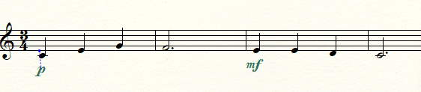
- Utilise ton choix des notes de la gamme de do et donne 3 temps par mesure.
Exemple :

Do mi sol fa mi mi ré do

VF2 : Expéri / Mani
VF4 : Éva / Rétro

VF1 : Explo / Percep

Version intégrale (VI)
VF3 : Exé / Prod / Réa

- Ajoute à la fin une barre de reprise.
- Choisis un instrument pour la phrase de 8 mesures et choisis un instrument différent pour la reprise de cette même phrase de 8 mesures.
- Choisis deux différentes nuances.
- Joue ta composition pendant que le film est projeté.
- Réutilise les meilleures mesures créées dans le processus d’expérimentation dans ta composition finale.
- Fais jouer ta composition pendant que le film est projeté en mode silencieux.

DOCUMENTS D’ACCOMPAGNEMENT

- MUSIFILM_VI_Lexique
- MUSIFILM_VF1_Video2
- MUSIFILM_VF2_Logiciel
- MUSIFILM_VF2_Annexe1
- MUSIFILM_VF3_Annexe1
- MUSIFILM_VF1_Exercice1

VF2 : Expéri / Mani
VF4 : Éva / Rétro

VF1 : Explo / Percep

Version intégrale (VI)
VF3 : Exé / Prod / Réa

Évaluation / Rétroaction

Matériel, outil, équipement, préparation de l’espace
- Prévoyez utiliser un écran tactile, un écran intelligent ou une projection multimédia.
- Prévoyez utiliser des portables et tablettes afin de visionner la vidéo.
- Jouer la vidéo en continue en mode (voir : MUSIFILM_VF1_Video2).

Enseignante / Enseignant
- Préparez l’ordre des présentations des élèves.
- Assignez à chaque élève une autre équipe aux fins d’évaluation des pairs (voir : MUSIFILM_VF4_Annexe1). Cette évaluation des pairs est une autre façon de vérifier si l’élève est en mesure de reconnaître les aspects de l’évaluation et si elle, il ou iel a consolidé les apprentissages.
- Notez la grille d’observation du travail de l’élève (voir : MUSIFILM_VF3_Annexe1).
- Modelez un commentaire proactif (p. ex., c’est une composition de 8 mesures; le choix des timbres est très harmonieux; la décision de varier les rythmes présente bien l’action de la scène) ou établissez le lien symbolique entre les choix mettant en valeur l’extrait (p. ex., la hauteur des notes, la variété des nuances, la répétition de rythmes) et invitez quelques élèves à faire de même.
- Inviter l’élève à rédiger son autoévaluation (voir : MUSIFILM_VF4_Annexe1).
- Notez la grille d’évaluation adaptée (MUSIFILM_VF4_Annexe2) et la composition écrite de la chanson.

Élève
- Écoute attentivement les compositions de tes pairs.
- Complète l’évaluation des pairs selon l’équipe qui t’est assignée (voir : MUSIFILM_VF4_Annexe1). Coche la case qui décrit l’énoncé d’une couleur.
- Sur le modèle de rétroaction de ton enseignante ou de ton enseignant offre des commentaires proactifs semblables.
- Rédige une autoévaluation de ta propre composition réalisée en équipe (voir : MUSIFILM_VF4_Annexe1). Coche la case d’une autre couleur.
- Reçois ton évaluation sommative et pose des questions au besoin.

Enseigante / Enseignant
- Remettez grille adaptée (voir : MUSIFILM_VF4_Annexe2), discutez des défis rencontrés et comment les surmonter lors de la prochaine unité.

VF2 : Expéri / Mani
VF4 : Éva / Rétro

VF1 : Explo / Percep

Version intégrale (VI)
VF3 : Exé / Prod / Réa

DOCUMENTS D’ACCOMPAGNEMENT :

- MUSIFILM_VF2_Logiciel
- MUSIFILM_VF1_Video2
- MUSIFILM_VF2_Annexe1
- MUSIFILM_VF3_Annexe1
- MUSIFILM_VF4_Annexe1
- MUSIFILM_VF4_Annexe2

Un+
Enseignante / Enseignant
- Invitez les élèves à former une équipe de 3 personnes.
- Invitez les élèves à faire jouer leur composition de 8 mesures (répétées) l’une ou l’un après l’autre pendant la vidéo.
- Assurez que le premier élève répète sa composition à la suite de ses deux collègues.
- Invitez les élèves à changer l’ordre de l’exécution des phrases :
  - première fois : élève 1, élève 2, élève 3, élève 1;
  - deuxième fois : élève 2, élève 3, élève 1, élève 2;
  - troisième fois : élève 3, élève 1, élève 2, élève 3.

Élève
- Joue de nouveau ta composition avec les membres de ton équipe.
- Explique ta préférence dans l’ordre de l’exécution.

